UNIVERSIDAD DEL VALLE


MANUAL TÉCNICO FRONTEND

“PROYECTO FINAL EMPRENDEHUB”

NOMBRE: Juan Marcos Sirpa Canqui
DOCENTE: Henry Miranda Ordonez
MATERIA: Programacion Web
FECHA: 08/12/2025
GRUPO: “C”
La Paz-Bolivia
2025

Tabla de contenido
1. Introducción 3
2. Objetivo del Manual 3
3. Alcance del Frontend 4
4. Requisitos Técnicos 5
5. Arquitectura del Frontend 6
6. Funcionamiento del Frontend 9
7. Uso de CSS y Diseño del Frontend 14
8. Integración y Uso de la API de Google Maps 19

1. Introducción
Este manual técnico describe de manera detallada la estructura, funcionamiento y mantenimiento del frontend de la página web EmprendeHub, un proyecto orientado a facilitar la interacción de los usuarios con información sobre categorías de productos y distribuidores en línea.
El documento está dirigido principalmente a desarrolladores, diseñadores web o personal técnico que necesiten comprender a fondo cómo está construido el frontend, cómo realizar modificaciones, implementar nuevas funcionalidades o mantener la página de manera eficiente. Asimismo, sirve como referencia para quienes necesiten familiarizarse rápidamente con la arquitectura del proyecto y sus principales componentes.
El frontend de EmprendeHub está diseñado para proporcionar una interfaz visual intuitiva, con navegación clara, animaciones atractivas y responsivas que mejoran la experiencia del usuario. La página hace uso de tecnologías web estándar, tales como HTML5, CSS3 y JavaScript, asegurando compatibilidad con la mayoría de los navegadores modernos y dispositivos móviles. La interacción del usuario con la página incluye elementos como botones, carruseles de productos, menús desplegables y formularios, todos implementados de manera que sean fáciles de usar y mantener.
Además, este manual proporciona la base para futuras mejoras y extensiones, como la incorporación de nuevas páginas, secciones interactivas o cambios en la estética visual, manteniendo la coherencia con la arquitectura existente.

2. Objetivo del Manual
El principal propósito de este manual es servir como una guía técnica completa para el desarrollo y mantenimiento del frontend de EmprendeHub. Los objetivos específicos incluyen:
- Documentar la arquitectura del frontend:
  - Presentar de manera organizada la estructura de carpetas y archivos.
  - Identificar la función de cada componente y archivo principal.
- Explicar el funcionamiento de scripts, estilos y componentes:
  - Describir las funciones JavaScript que controlan la interacción del usuario.
  - Detallar el uso de estilos CSS y animaciones aplicadas a los elementos de la página.
  - Mostrar cómo se integran librerías externas como Google Fonts, iconos y frameworks opcionales.

- Facilitar el mantenimiento y futuras modificaciones del proyecto:
  - Proveer pautas claras para agregar nuevas páginas, elementos o funcionalidades.
  - Indicar buenas prácticas de programación, estructura y nomenclatura.
  - Permitir una rápida resolución de errores o ajustes en el frontend.
- Servir como referencia para nuevos desarrolladores:
  - Acelerar la curva de aprendizaje sobre la estructura y lógica del frontend.
  - Minimizar errores durante la implementación de cambios o mejoras.

3. Alcance del Frontend
Este manual se enfoca exclusivamente en la parte visual e interactiva de la página web, conocida como frontend, abarcando los siguientes aspectos:
- Estructura de páginas HTML:
  - Organización de las páginas principales (index.html, Categoria.html, Distribuidoras.html).
  - Uso de etiquetas semánticas para mejorar la accesibilidad y SEO.
- Estilos CSS y animaciones:
  - Implementación de estilos generales y específicos para cada sección.
  - Uso de Flexbox y Grid para diseño responsivo.
  - Aplicación de animaciones CSS para mejorar la experiencia del usuario.
  - Definición de colores, tipografía, márgenes, paddings y pseudo-elementos.
- Scripts JavaScript para interacción y funcionalidad:
  - Manejo de eventos (clicks, hover, scroll).
  - Validaciones de formularios, navegación dinámica y carruseles.
  - Modularidad del código para facilitar la extensión futura.
- Integración con librerías externas:
  - Google Fonts para tipografía personalizada.
  - Iconos y recursos gráficos optimizados para web.

Limitaciones:
Este manual no cubre el backend, bases de datos ni la lógica de servidor. Tampoco detalla la seguridad o gestión de usuarios en el lado del servidor, ya que su foco está en el frontend y la experiencia visual del usuario.

4. Requisitos Técnicos
Para desarrollar, probar y mantener el frontend de EmprendeHub, se requieren los siguientes elementos:
4.1 Navegadores compatibles
- Google Chrome: versión reciente
- Mozilla Firefox: versión reciente
- Microsoft Edge: versión reciente
Se recomienda probar las páginas en múltiples navegadores y dispositivos para garantizar consistencia en diseño y funcionalidad.
4.2 Tecnologías utilizadas
- HTML5: estructura semántica de páginas, formularios, enlaces, imágenes y secciones.
- CSS3:
  - Flexbox y Grid para maquetación responsiva.
  - Animaciones, pseudo-clases (:hover, :focus) y pseudo-elementos (::before, ::after).
  - Variables CSS y transiciones suaves para interacción visual.
- JavaScript ES6+:
  - Funciones y eventos para interacción del usuario.
  - Carruseles, menús dinámicos y validaciones de formularios.
  - Manipulación del DOM para actualizar contenido dinámicamente.
4.3 Entorno de desarrollo recomendado
- Visual Studio Code: editor de código con soporte para HTML, CSS y JS.
- Node.js (opcional): para dependencias, automatización y testing de scripts.
- Navegador web: para pruebas y depuración de frontend.
4.4 Recomendaciones adicionales
- Mantener actualizadas las librerías externas.
- Usar herramientas de desarrollo (DevTools) para depuración y análisis de rendimiento.
- Seguir buenas prácticas de nomenclatura y organización de archivos.

5. Arquitectura del Frontend
La arquitectura del frontend de la página web EmprendeHub está organizada de manera modular y jerárquica, facilitando la mantenibilidad, escalabilidad y comprensión del proyecto. La estructura de carpetas se diseñó para separar de manera clara los archivos HTML, CSS, JavaScript, imágenes y recursos adicionales, optimizando el flujo de trabajo y la colaboración entre desarrolladores.

5.1 Estructura de Carpetas y Archivos

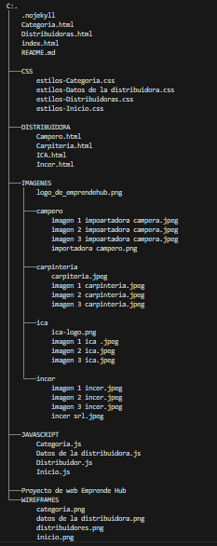
5.2 Descripción de Carpetas y Archivos
Raíz del Proyecto
- .nojekyll: Archivo utilizado para habilitar GitHub Pages evitando que se interpreten archivos con guiones bajos como archivos Jekyll.
- index.html: Página principal de EmprendeHub, que sirve como punto de entrada del usuario.
- Categoria.html: Página que muestra las categorías de productos disponibles.
- Distribuidoras.html: Página que lista las distribuidoras registradas con sus datos.
- README.md: Documentación general del proyecto, información del repositorio y guía inicial.
CSS
- Cada archivo CSS está asociado a una página específica, permitiendo un diseño modular y fácil de mantener:
  - estilos-Inicio.css: Estilos de la página principal.
  - estilos-Categoria.css: Estilos específicos de la sección de categorías.

  - estilos-Distribuidoras.css: Estilos para la lista de distribuidores.
  - estilos-Datos de la distribuidora.css: Estilos para páginas individuales de cada distribuidora.
DISTRIBUIDORA
- Contiene páginas HTML de cada distribuidora:
  - Campero.html, Carpiteria.html, ICA.html, Incer.html
- Cada página tiene información específica del negocio, como descripción, productos, contacto e imágenes.
IMAGENES
- Carpeta principal para todos los recursos gráficos de la página:
  - logo_de_emprendehub.png: Logo de la marca.
- Subcarpetas por distribuidora:
  - campero, carpinteria, ica, incer: contienen imágenes de productos, logos y fotografías relevantes de cada distribuidora.
- Esta organización facilita referencias rápidas desde HTML y CSS y mantiene las imágenes ordenadas por categoría.
JAVASCRIPT
- Scripts organizados por funcionalidad y página:
  - Inicio.js: Funciones para la página principal, como sliders o animaciones.
  - Categoria.js: Manejo de interacciones dentro de la sección de categorías.
  - Distribuidor.js: Scripts comunes para manejar información dinámica de las distribuidoras.
  - Datos de la distribuidora.js: Funciones específicas para páginas individuales de distribuidoras.

WIREFRAMES
- Contiene prototipos visuales de las páginas, utilizados para planificar la disposición de los elementos antes de implementar el diseño final:
  - categoria.png, datos de la distribuidora.png, distribuidores.png, inicio.png

5.3 Organización y Flujo del Frontend
- El HTML define la estructura de la página y referencia los archivos CSS y JS correspondientes.
- El CSS controla la apariencia, estilos y animaciones de los elementos.
- El JavaScript gestiona la interacción del usuario, como carruseles, menús y validaciones.
- Las imágenes y recursos gráficos se cargan según la página y sección correspondiente, optimizando el rendimiento.
- Cada distribuidora tiene su propia página HTML y su CSS opcional, permitiendo mantener un estilo uniforme pero adaptado a cada negocio.
5.4 Ventajas de esta Arquitectura
- Modularidad: Cada página y sección tiene archivos CSS y JS separados, facilitando el mantenimiento.
- Escalabilidad: Es fácil agregar nuevas distribuidoras, categorías o secciones sin afectar el resto del proyecto.
- Claridad: La estructura jerárquica de carpetas permite a nuevos desarrolladores entender rápidamente la organización.
- Optimización: Separar imágenes por carpetas reduce errores y facilita la referencia en HTML y CSS.

6. Funcionamiento del Frontend
El frontend de la página web EmprendeHub está diseñado para ofrecer una experiencia de usuario fluida, interactiva y visualmente atractiva, permitiendo la navegación entre categorías, distribuidores y páginas individuales con animaciones y elementos interactivos que facilitan la exploración de contenido.
El funcionamiento del frontend se basa en la interacción entre tres componentes principales: HTML, CSS y JavaScript, además de la correcta organización de imágenes y recursos gráficos. A continuación, se describe detalladamente cómo funciona cada parte del frontend y cómo interactúan entre sí.

6.1 Flujo General del Frontend
- Carga inicial de la página
  - Cuando el usuario accede a index.html, el navegador interpreta la estructura HTML y carga los estilos desde CSS/estilos-Inicio.css.
  - Las imágenes de la carpeta IMAGENES/ se cargan según la sección mostrada en la página (por ejemplo, el logo de la plataforma o banners principales).
  - Los scripts de JavaScript (Inicio.js) se ejecutan para activar animaciones iniciales, sliders o cualquier componente dinámico presente en la página principal.
- Navegación entre secciones
  - Los usuarios pueden navegar a otras páginas como Categoria.html o Distribuidoras.html a través de enlaces del menú principal.
  - Cada página HTML referencia su propio archivo CSS para mantener estilos específicos y su archivo JS correspondiente para funcionalidades dinámicas.
  - Esto permite que cada sección sea independiente y modular, evitando conflictos entre estilos y scripts de distintas páginas.
- Interacción con los elementos de la página
  - Botones, enlaces y tarjetas de productos utilizan eventos JavaScript para responder a la acción del usuario.
  - Ejemplos de interacciones:
    - Carruseles de productos o distribuidores (mover tarjetas al hacer clic en botones “Siguiente” o “Anterior”).
    - Formularios de contacto o búsqueda que validan campos antes de enviar la información.
    - Animaciones visuales al pasar el mouse sobre botones, tarjetas o enlaces.
6.2 Funciones JavaScript Principales
El frontend utiliza archivos JavaScript específicos por sección, permitiendo modularidad y facilidad de mantenimiento.
6.2.1 Inicio.js
- Funcionalidades:
  - Activación de banners animados en la página principal.
  - Efectos de transición en botones y enlaces.
  - Control de sliders o carruseles iniciales de productos destacados.
6.2.2 Categoria.js
- Funcionalidades:
  - Gestión del carrusel de categorías de productos.
  - Aplicación de filtros visuales por tipo de producto.
Ejemplo de carrusel de categorías:
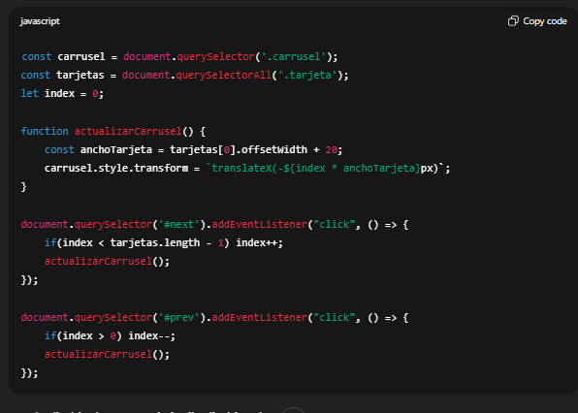
6.2.3 Distribuidor.js
Este archivo gestiona la visualización general de todas las distribuidoras y su interacción con el usuario mediante un mapa y filtros dinámicos.

Principales funciones:
- Inicialización del mapa (initMap)
  - Se crea un objeto google.maps.Map centrado en coordenadas predeterminadas de la ciudad (lat: -16.529, lng: -68.169) con un nivel de zoom inicial de 12.
  - Se agregan botones de zoom (+/-) que modifican el nivel de zoom del mapa dinámicamente.
  - Cada distribuidora se representa con un marcador en el mapa, utilizando coordenadas almacenadas en los atributos data-coordenadas de cada tarjeta de distribuidora.
- Actualización de marcadores (actualizarMarcadores)
  - Antes de actualizar, se eliminan los marcadores antiguos del mapa para evitar duplicaciones.
  - Se recorre cada tarjeta de distribuidora visible en la lista y se crea un marcador con título y ventana de información (InfoWindow) que muestra el nombre, dirección y categoría de la distribuidora.
  - Cada marcador tiene un evento de click que despliega la ventana de información asociada.
- Filtrado de distribuidoras (filtrarResultados)
  - Permite filtrar las distribuidoras por:
    - Nombre: coincidencia parcial con el texto ingresado en el campo de búsqueda.
    - Zona: coincidencia con la zona seleccionada en un menú desplegable.
    - Categoría: coincidencia con la categoría seleccionada.
    - WhatsApp: opción para mostrar solo distribuidores que tengan contacto por WhatsApp.
  - Las tarjetas que cumplen los criterios se muestran, mientras que las que no cumplen se ocultan (display: none).
  - Se actualiza el contador de resultados y los marcadores del mapa para reflejar únicamente las distribuidoras visibles.
- Eventos y localStorage
  - Los campos de búsqueda, los filtros y el botón de WhatsApp tienen eventos asociados que llaman a la función filtrarResultados.
  - Se almacenan criterios de búsqueda previos en localStorage para mantener consistencia cuando el usuario recarga la página.
Ejemplo de interacción de botones de zoom y filtrado:
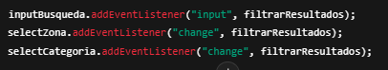
6.2.4 Datos de la distribuidora.js
Este archivo se encarga de la interactividad en las páginas individuales de cada distribuidora, gestionando la ubicación en el mapa y la conexión con WhatsApp.
Principales funciones:
- Inicialización del mapa individual (initMapaReal)
  - El mapa se centra en la ubicación específica de la distribuidora, obtenida de un atributo data-coordenadas en el contenedor del mapa.
  - Se coloca un marcador único indicando la ubicación exacta de la empresa.
  - Se configuran botones de zoom para acercar o alejar la vista del mapa de forma dinámica.
- Botón de contacto WhatsApp
  - Se obtiene el número de teléfono desde un elemento con id telefono-principal.
  - Se normaliza el número eliminando caracteres no numéricos y asegurando que tenga el código de país (591) si corresponde a Bolivia.
  - Al hacer clic en el botón de WhatsApp, se abre la URL oficial de WhatsApp en una nueva pestaña, permitiendo al usuario iniciar una conversación directa con la distribuidora.
- Validaciones y seguridad
  - Se verifican elementos del DOM (teléfono y botón) para evitar errores si algún elemento no existe en la página.
  - Se manejan errores y alertas para asegurar que la funcionalidad de contacto no falle.
Ejemplo de inicialización del mapa individual:
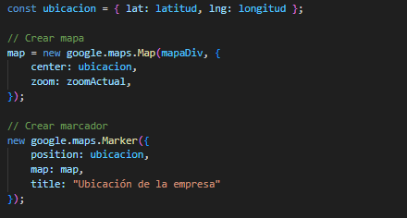
Ejemplo de configuración del botón WhatsApp:
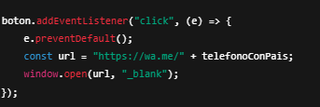
6.2.5 Integración y Flujo de Trabajo
- Distribuidor.js maneja la vista general de todas las distribuidoras, incluyendo mapa interactivo y filtrado.
- Datos de la distribuidora.js gestiona páginas individuales, donde el usuario ve información específica, ubicación exacta y puede contactar directamente vía WhatsApp.
- Ambos scripts están diseñados para ser modulares y complementarios, permitiendo una experiencia consistente y fluida desde la lista general hasta la información individual de cada distribuidora.

7. Uso de CSS y Diseño del Frontend
El CSS (Cascading Style Sheets) en la página web EmprendeHub se utiliza para controlar la presentación visual, la disposición de los elementos, las tipografías, los colores corporativos y las animaciones que mejoran la experiencia de usuario.
Cada página HTML tiene su archivo CSS específico, lo que permite modularidad y mantenimiento sencillo. Además, se usan pseudo-clases, pseudo-elementos y transiciones CSS para generar efectos interactivos y atractivos.

7.1 Organización de Archivos CSS
Archivo CSS | Página asociada | Función principal
estilos-Inicio.css | index.html | Define estilos de la página principal, banners, menú y botones.
estilos-Categoria.css | Categoria.html | Maneja la presentación de categorías, tarjetas de productos y carrusel.
estilos-Distribuidoras.css | Distribuidoras.html | Controla la lista de distribuidores, filtros y tarjetas de resultados.
estilos-Datos de la distribuidora.css | DISTRIBUIDORA/*.html | Estilos de páginas individuales, galerías de imágenes, mapa y botón WhatsApp.

7.2 Diseño General
- Tipografía y colores
  - Se utiliza la fuente Inter, importada desde Google Fonts para todos los textos.
  - Colores corporativos:
    - Azul claro para encabezados y botones (#4dd0e1).
    - Blanco para fondos principales.
    - Gris para textos secundarios (#333333).
Ejemplo de estilos globales:
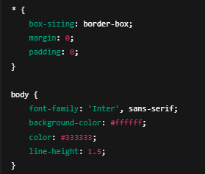

- Cabecera y menú de navegación
  - La cabecera (header) utiliza flexbox para alinear el logo y menú horizontalmente.
  - Los enlaces de navegación cambian de color al pasar el mouse, usando pseudo-clases :hover.
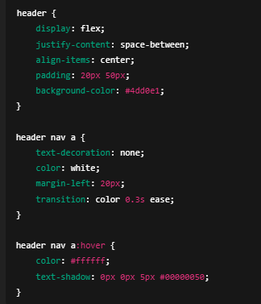
7.3 Estilos de Tarjetas y Contenedores
Las secciones de categorías y distribuidores utilizan tarjetas (.tarjeta) con sombras, bordes redondeados y animaciones al pasar el mouse.
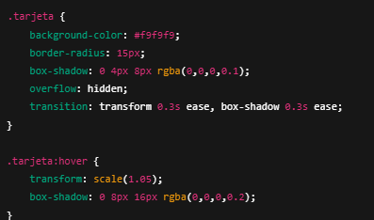
7.4 Animaciones CSS
Se aplican animaciones con @keyframes y transiciones para mejorar la experiencia visual.
- Fade-in al cargar elementos:
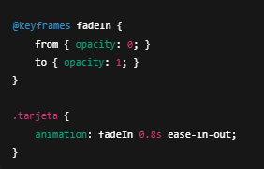
- Transición suave de botones:
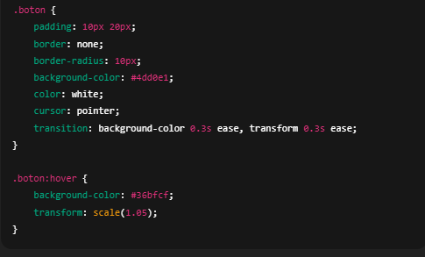

7.5 Diseño de Carrusel de Categorías
- El carrusel utiliza flexbox para alinear las tarjetas en fila horizontal.
- Se aplican transiciones en transform para el movimiento de izquierda a derecha al usar los botones de navegación.

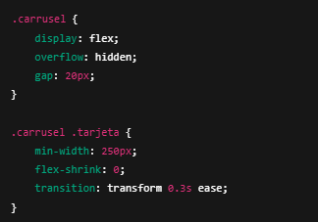
7.6 Estilos de la Sección de Distribuidoras
- Filtros y barra de búsqueda:
}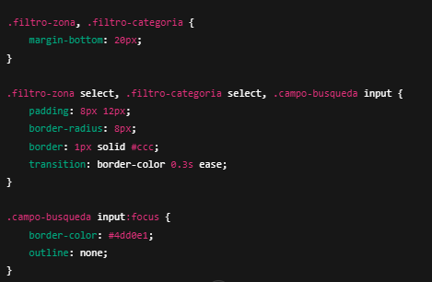
- Lista de resultados y tarjetas:
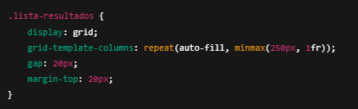
7.7 Estilos para Páginas Individuales de Distribuidoras
- Galería de imágenes:
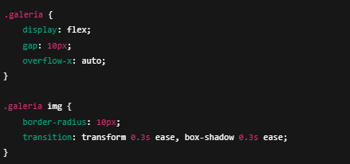

- Mapa de ubicación:
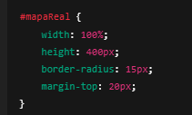
- Botón de WhatsApp:
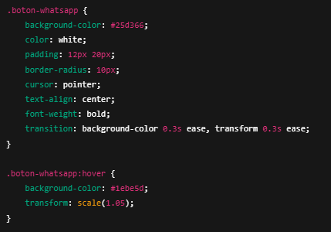

7.8 Ventajas de la Implementación de CSS
- Modularidad: Cada página tiene su archivo CSS, lo que facilita mantenimiento y escalabilidad.
- Interactividad visual: Animaciones, transiciones y efectos hover mejoran la experiencia del usuario.
- Diseño responsivo: Flexbox y Grid permiten que las páginas se adapten a diferentes tamaños de pantalla.
- Consistencia visual: Colores, tipografías y estilos uniformes en toda la plataforma.
- Optimización de rendimiento: Carga de estilos específica por página, evitando conflictos y sobrecarga de CSS innecesario.

8. Integración y Uso de la API de Google Maps
La página web EmprendeHub integra la API de Google Maps para mostrar la ubicación de las distribuidoras y mejorar la experiencia del usuario en la búsqueda de negocios. Esta sección explica cómo se implementa y funciona la API dentro del frontend.

8.1 Funcionalidad de la API
- Mapa general de distribuidores
  - En la página Distribuidoras.html, se utiliza Google Maps para mostrar un mapa centralizado de la ciudad.
  - Cada distribuidora se representa mediante un marcador, que contiene información de nombre, dirección y categoría.
  - Los marcadores se actualizan dinámicamente según los filtros de búsqueda (nombre, zona, categoría y WhatsApp).
- Mapa individual de distribuidora
  - Cada página de distribuidora (DISTRIBUIDORA/*.html) tiene un mapa centrado en la ubicación específica del negocio.
  - Se coloca un marcador único indicando la posición exacta de la empresa.
  - Los botones de zoom permiten al usuario acercar o alejar la vista del mapa según sus necesidades.
8.2 Integración en el Frontend
- Incluir la API en HTML
  - Se incluye el script de Google Maps en el <head> o al final del <body> de las páginas correspondientes:
- TU_API_KEY debe reemplazarse por la clave de API de Google Maps.
- callback=initMap asegura que se ejecute la función de inicialización cuando la API haya cargado completamente

- Inicialización del mapa general (Distribuidor.js)
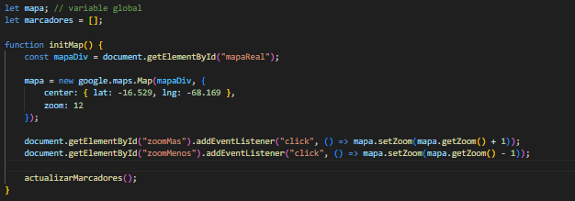
- mapa es la variable global que almacena el objeto Google Maps.
- marcadores contiene todos los marcadores visibles en el mapa.
- Los botones de zoom permiten interacción dinámica sin recargar la página.
- Actualización dinámica de marcadores según filtros
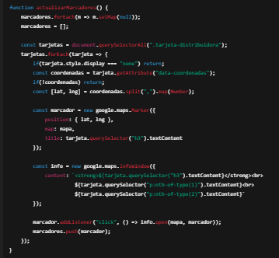
- Los marcadores se muestran únicamente para tarjetas visibles, asegurando que el mapa refleje los filtros aplicados por el usuario.
8.3 Mapa Individual de Distribuidora (Datos de la distribuidora.js)
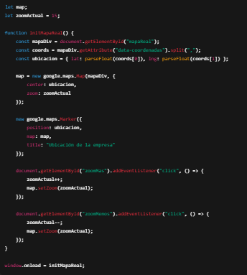
- Este código asegura que cada distribuidora tenga un mapa personalizado, centrado en su ubicación, con marcador y control de zoom.

8.4 Ventajas del Uso de Google Maps
- Interactividad: Los usuarios pueden explorar la ubicación de los distribuidores de forma visual y dinámica.
- Actualización dinámica: Los marcadores reflejan los filtros en tiempo real, evitando recargas de página.
- Integración sencilla: La API se conecta directamente con atributos HTML (data-coordenadas) y scripts JS.
- Mejora la experiencia de usuario: Facilita encontrar distribuidoras por zona y categoría y permite interacción con mapas de forma intuitiva.
- Escalabilidad: Se pueden agregar nuevas distribuidoras con coordenadas sin modificar el código principal, simplemente agregando nuevas tarjetas en HTML.

